

**INFLUÊNCIA DAS VARIÁVEIS ECONÔMICAS NA EVOLUÇÃO DA OFERTA**

**CAFEEIRA DO NORDESTE DO ESTADO DE SÃO PAULO**

**INFLUENCE OF VARIABLE ECONOMIC DEVELOPMENTS OF THE OFFER**

**Coffee OF THE NORTHEAST OF SÃO PAULO STATE**

Espaço reservado para a comissão organizadora

(não escreva nada nesta área)

**RESUMO**

O café é uma das commodities agrícolas fundamental para a economia brasileira e poucos estudos vêm avaliando a influência das variáveis econômicas na oferta cafeeira. Assim, objetivou-se avaliar a influência que as variáveis econômicas promovem a variação da oferta do *Coffea arábica* L. na região Nordeste do Estado de São Paulo. Foram utilizados dados de oferta cafeeira e variáveis econométricas do período de 2000-2015. Foram usadas as variáveis, crédito rural total, o crédito rural da agricultura, a área colhida de café, o valor adicionado na agropecuária, à participação da agropecuária no valor adicionado total, valor da produção do cafeeiro e valor adicionado fiscal. Na modelagem a oferta cafeeira foi a variável dependente e as variáveis econômicas as variáveis independentes, usando modelo de regressão linear múltipla (RLM). A oferta cafeeira demonstrou uma grande dispersão nos dados no período de 2000 a 2015, chegando a evidenciar um coeficiente de variação de 20,1%. Com base nos resultados apresentados conclui-se que a oferta cafeeira do Nordeste do Estado de São Paulo é significativamente sensível às variações do valor de produção, sendo a variável com maior influência.

**Palavras-chaves:** Modelagem; Crédito Rural; Econometria.

**ABSTRACT**

Coffee is one of the key agricultural commodities for the Brazilian economy and few studies have evaluated the influence of economic variables in the coffee supply. The objective was to evaluate the influence that economic variables promote the variation of the Coffea arabica L. offering on the São Paulo State Northeast. Coffee supply data and econometric variables were used in the 2000-2015 period. The variables were the total rural credit were used, rural credit of agriculture, harvested coffee area, the value added in agriculture, the agriculture's share in total value added, the coffee production value and value added tax. In modeling the coffee supply was the dependent variable and the economic variables independent variables, using multiple linear regression (MLR). The coffee supply showed a large scatter in the data from 2000 to 2015, coming to show a 20.1% variation coefficient. Based on the results we

2

presented it is concluded that the coffee supply of the Northeast of São Paulo State is significantly sensitive to changes in production value, and the variable with the greatest influence.

**Keywords:** Modeling; Rural credit; Econometric.

**1.** **INTRODUÇÃO**

A cultura do café é de grande importância para o setor agrícola brasileiro, uma vez que, é o principal produto agrícola da nossa exportação, agregando considerável volume de recursos a balança comercial nacional (APARECIDO et al., 2015). Segundo Amarasinghe et al., (2015) o Brasil além ser o maior exportador do produto ainda detém a maior produção de café tipo *commodities* do mundo.

A oferta cafeeira tem demonstrado nos últimos uma grande variação em relação a media. Essa variação pode ocorrer por diversos fatores, sendo os principais deles, fatores tecnológicos, econômicas, fitotécnicos e até climáticos (BARBOSA et al., 2012). Dos fatores econômicos, o crédito rural, o valor do produto são fatores relevantes. Entretanto, mesmo o cafeeiro tendo toda essa elevada importância, ainda não se conhece de maneira explicita toda a influência que as variáveis econômicas promovem na variação da oferta cafeeira. Vale ressaltar, que esse conhecimento é extremamente importante, uma vez que consiste em uma excelente ferramenta estratégica para o mercado, que produtores, pesquisadores e economistas podem estar utilizando.

De acordo com Pindyck e Rubinfeld (1994) intender a variação da oferta de um produto agrícola é suma importância, uma vez que consiste em uma das maneiras de decidir sobre a utilização do potencial tecnológico disponível no processo produtivo agrícola, além do valor esperado pelo produto final. Santos, Gomes e Gomes (2015) relatam que a cafeicultura brasileira é caracterizada por uma série de flutuações no volume de produção, consequência de excessos de produção, questões econômicas, intervenções governamentais e até acordos internacionais.

Com as análises e a quantificação das características da oferta de produtos agrícolas são de grande importância para a definição de políticas públicas, além de fazer projeções. O conhecimento da reação da oferta a variações no preço do produto e nos créditos públicos é relevante tanto para o governo quanto para o setor privado. De maneira geral, estimar a variação da oferta gera informações importantes para políticas de preços, de subsídios e para planejamento em geral.

Poucos trabalhos estudam a variação da oferta cafeeira em função das condições econômicas. Assim, objetivou-se com este trabalho avaliar a influência que as variáveis econômicas promovem a variação da oferta do *Coffea arábica* L. na região Nordeste do Estado de São Paulo.

**2.** **REVISÃO TEÓRICA**

**2.1. Cafeicultura**

Dente o cenário mundial, o café é produto agrícola de grande importância para a economia do planeta. De maneira geral, a cadeia de café movimenta mundialmente, por ano, em torno de 35 bilhões de dólares, um valor de grande expressão (SANTOS; GOMES; GOMES, 2015). Muitos Países em desenvolvimento tem o café como uma das fundamentais

“commodities” agrícolas que representa a exportação, e sua produção é essencial para vários

3

países tropicais, como Brasil, México, Colômbia, Etiópia e Quênia (HEIN; GATZWEILER, 2006).

O café teve origem na Etiópia, proliferando à partir da Arábia Saudita. A cultura chegou ao Brasil pela região norte do país no ano de 1727, mais precisamente na cidade de Belém no estado do Pará. O produto foi trazido da Guiana Francesa pelo Sargento-Mor Francisco de Melo Palheta a pedido do governador do Maranhão, que o enviara às Guianas com essa missão (ABIC, 2014).

A cadeia da produção cafeeira tem grande relevância socioeconômica para o Brasil (BATISTA et al., 2010). Teixeira e Milhomem (2001) ressaltaram a importância do café, sendo reconhecida como uma das bebidas mais populares do mundo, estando entre as *commodities* de maior importância global devido ao volume financeiro movimentado em suacomercialização.

A bebida cafeeira consiste na mais consumida em todo o mundo (ZELBER-SAGI et al., 2015), demonstrando em sua constituição diversas propriedades funcionais essências, dentre elas destaca-se a cafeína, os aminoácidos e diversos compostos fenólicos, além de nutrientes importantes, como o potássio, ferro, fósforo e alguns carboidratos (KITZBERGER et al., 2013).

**2.2. Oferta Cafeeira**

A oferta de um determinado produto pode ser conceituada como a quantidade que os produtores ofertaram ou forneceram, em um determinado mercado, em função dos vários níveis possíveis de preços em um dado período de tempo (MANKIW, 2007). O setor Brasileiro, detém uma produção cafeeira em torno de 48 milhões de sacas de 60kg beneficiadas na safra 2014/2015, sendo que Minas Gerais produz cerca de 30% da produção brasileira (CONAB, 2015).

Segundo Andrade et al., (2012) as áreas que apresentam as maiores produções de café no Brasil são distribuídas, principalmente na região centro-sul do país, principalmente nos estados de Minas Gerais, São Paulo, Espirito Santo e Paraná. Entretanto, esse produto tão tradicional e importante para a nação tem demonstrado dificuldades no quesito exportações, tanto na composição da pauta como no mercado mundial, ocorrendo principalmente porque o país tem demonstrado certas inseguranças na quantidade e padrão ofertado no decorrer dos anos.

A oferta cafeeira atualmente tem demonstrado certa instabilidade, o que tem provocado elevadas variações na quantidade ofertada no decorrer dos últimos anos. Essa variação ocorre devido a diversos fatores, sendo a questão econômica uma das principais delas. A variação da oferta de qualquer produto pode gerar uma desconfiança no mercado. Pesquisadores como Barros (2007) relatam que analisar quais os fatores que determinam a variação da oferta é fundamental para entender a resposta do setor produtor as variáveis econômicas, participação no produto interno bruto (PIB), créditos públicos e o preço do produto.

Estudos sobre os fatores que influenciam a oferta podem gerar informações importantes para políticas de preços nos setores, subsídios e outros itens de grande interesse, bem como podem ser bastante úteis para um planejamento estratégico, tanto para mercado interno como as questões de exportação. De acordo com os autores Pindyck e Rubinfeld (1994) conhecer a variação da oferta é uma das maneiras de decidir a utilização do potencial tecnológico disponível no processo produtivo agrícola, além do valor esperado pelo produto final.

**2.3. Modelos Econômicos**

4

Uma das maneiras mais empregadas para avaliar o impacto de variáveis de interesse na oferta de produtos agrícolas é a utilização de técnicas de modelagem com variáveis econômicas. Com a utilização de modelos econométricos consegue-se realizar pesquisas aplicadas sobre teoria econômica (BARROS, 2006), e assim avaliar os fatores determinantes da oferta de diversos produtos agrícolas nas regiões brasileiras (PINDYCK; RUBINFELD, 1994).

Com a utilização dos modelos os pesquisadores assim como os produtores conseguem realizar estratégias de mercado e melhorar suas tomadas de decisões na cadeia produtiva (CHIPANSHI et al., 2015), podendo até gerar projeções temporais da variação da economia brasileira (PINTO et al., 2015). Segundo Gouranga e Ashwani, (2014) as técnicas de modelagem são essências, uma vez que conseguem integralizar conhecimentos as diversas áreas de forma interdisciplinar.

Existem alguns trabalhos na literatura que utilizam de análises de modelagem com variáveis econômicas envolvendo estudos sobre oferta de produtos agrícolas em função de fatores (variáveis) que podem influenciá-la. Exemplos deles são: Oliveira e Dias (2001) que buscaram analisar a variação da oferta de algodão no Estado de Mato Grosso, no período de 1980 a 2000 e observaram que a resposta dos produtores ao preço do algodão ocorreu principalmente de maneira direta. Os autores ainda relataram que à medida que o preço defasado do algodão era alto, os produtores promoviam o aumento da área plantada do algodão.

Baricelo e Bacha (2013) que buscaram analisar os principais impactos das políticas econômicas e agrícolas sobre a oferta e a demanda de máquinas agrícolas no Brasil, dando atenção especial aos anos de 1995 a 2010. Ao final observaram os resultados das análises gráficas e econométrica não evidenciam relação linear entre os programas governamentais e o aumento da demanda por máquinas agrícolas no Brasil, sendo que demanda dos produtos reagiu mais a variações de área (com elasticidade cruzada de 2,72) do que a variações de preços das maquinas.

Bacchi e Caldarelli (2015) que buscaram identificar os impactos socioeconômicos do crescimento do setor sucroenergético no Estado de São Paulo utilizando-se de modelos com variáveis econométricas. De fronte aos resultados, os autores concluíram que existe interação positiva e significativa entre a expansão do setor sucroenergéticono, mas não foram observadas evidências acerca do efeito expressivo da expansão do setor na educação e a saúde.

**3.** **METODOLOGIA**

Este trabalho é uma pesquisa aplicada, de caráter descritivo e abordagem quantitativa, utilizando-se como método de pesquisa o levantamento de dados. Foram utilizados dados de localidades representativas do Nordeste do Estado Paulista na produção cafeeira: Batatais, Caconde, Cássia dos Coqueiros, Cristais Paulista, Espirito Santo do Pinhal e Mococa (Tabela 1).

.

**TABELA 1.** Descrição geográfica das regiões utilizadas no estudo.

|  |  |  |  |
| --- | --- | --- | --- |
| Regiões | Latitude | Longitude | Altitude (m) |
| Batatais | 20º 53' 28" S | 47º 35' 06" W | 862 |
| Caconde | 21º 31' 46" S | 46º 38' 38" W | 780 |
| Cássia dos Coqueiros | 21º 16' 58" S | 47º 10' 11" W | 890 |

5

|  |  |  |  |
| --- | --- | --- | --- |
| Cristais Paulista | 20º 23' 50" S | 47º 25' 13" W | 996 |
| Espirito Santo do Pinhal | 22º 06' 57" S | 46º 40' 58" W | 870 |
| Mococa | 21º 28' 04" S | 47º 00' 04" W | 645 |

Fonte: Elaborado pelos autores.

Foram utilizadas séries históricas de dados econômicos e fitotécnicos do cafeeiro arábica. As variáveis econômicas foram consideradas as variáveis independentes na construção dos modelos, sendo elas o crédito rural total do município (reais); o crédito rural da agricultura do município (reais); a área colhida do cultivo cafeeiro no município (ha); o valor adicionado na agropecuária do município, que corresponde ao produto interno bruto (PIB) da agropecuária (milhões de reais); a participação da agropecuária no valor adicionado total (%), valor da produção do cafeeiro, que consiste no preço unitário multiplicado pela quantidade produzida (mil reais correntes) e valor adicionado fiscal da agricultura e pecuária (mil reais), que nada mais é do que a arrecadação fiscal da agricultura e pecuária do município. A variável dependente do modelo empregada foi à oferta cafeeira média de todas as localidades.

Os dados utilizados neste trabalho contemplam o período de 2000-2014, e foram obtidos no Instituto de Economia Agrícola e na Fundação Sistema Estadual de Análise de Dados.

A produção do cafeeiro (oferta) Pr foi considerada como função das variáveis Cr, Cra, Vaa, Pat, Dm e Ac, como um modelo de regressão linear múltipla (RLM) do tipo log-log, isto é, envolvendo o logaritmo das variáveis, tanto a dependente como as independentes (Equação 1).

|  |  |
| --- | --- |
| log Pr = a1 + a2logCr + a2logCra + a3logVaa + a4logPat + a5logDm + a6logAc + et | (1) |

Em que et é o erro aleatório de média zero e variância constante, relativo ao período t, e a1, a2,

..., a6 são constantes a serem determinadas (estimadas).

A vantagem de se trabalhar com os logaritmos dos dados originais através do modelo log-log é, entre outras, que os coeficientes obtidos (estimados) expressam diretamente os valores de elasticidades da produção referentes às variáveis consideradas. No contexto das análises de séries temporais, realizar o ajuste de um modelo de regressão com dados observados no tempo (séries temporais), significa realizar a chamada cointegração de séries (GUJARATI; PORTER, 2011).

A metodologia utilizada para calcular a oferta por cafeeira foi a estimação por meio dos mínimos quadrados ordinários (MQO), esse método busca através da minimização da soma dos quadrados dos resíduos obter a minimização da variância dos dados, apresentada na sua forma logaritimizada para obter os coeficientes de elasticidades. As regressões trouxeram, além do valor dos parâmetros estimados, a significância destes, o valor da precisão pelo coeficiente de determinação (R²).

Foram realizadas análises de sensibilidade dos coeficientes angulares das variáveis econométricas a fim de encontrar quais destas variáveis tiveram maior influência na oferta cafeeiras dos municípios. Visando evitar problemas de multicolinearidade das variáveis econométricas retiraram-se as variáveis que demonstraram uma correlação de Pearson r >= |0,7|. A multicolinearidade é um problema nos modelos quando se tem o interesse de analisar os pesos dos coeficientes, uma vez que a multicolinearidade proporciona desvios nos coeficientes (GUJARATI; PORTER, 2011). A normalidade do termo erro foi verificada pelo teste de Kolmogorov-Smirnov, enquanto que a premissa da homocedasticidade das variáveis foi verificada pelo teste de White (1980).

6

A avaliação e mensuração foram realizadas utilizando o software Gretl (Regression, Econometrics e Time-series Library).

**4.** **RESULTADOS E DISCUSSÃO**

A oferta cafeeira do Nordeste do Estado de São Paulo demonstrou uma grande dispersão no período de 2000 a 2015, chegando a evidenciar um coeficiente de variação (CV) acima de 20%. De maneira geral, ocorreu uma tendência significativa de aumento no decorrer de todo o período, chegando a um crescimento de 13% na oferta cafeeira de 2000 a 2015 (Figura 1). Esse aumento na oferta cafeeira também foi evidenciado por Santos, Gomes e Gomes (2015), que buscou avaliar a elasticidade-renda do consumo cafeeiro na região do Sul de Minas Gerais.

No nordeste do Estado de São Paulo a oferta média foi em torno de 422.913 sacas de 60 kg para toda a região, um valor considerado elevado, demonstrando ainda evolução anual da serie (sensibilidade) média de aumento de 8451,8 sacas 60 kg a cada ano. Nesta análise não foi necessário avaliar o ajuste do modelo (R2), pois o intuído foi de demonstrar a dispersão total dos dados.

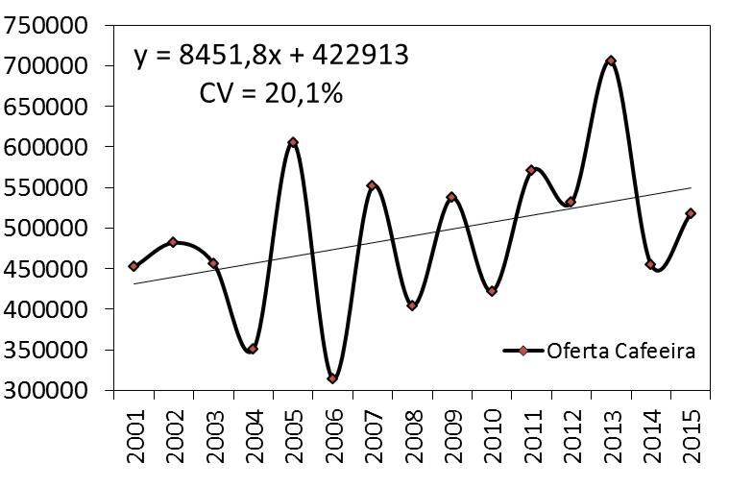

**FIGURA 1**. Dispersão da oferta cafeeira média (sacas 60 kg) da região Nordeste do Estadode São Paulo no período de 2000 a 2015. CV = coeficiente de variação.

Fonte: Elaborado pelos autores.

Na avaliação de correlação das variáveis econômicas com a oferta cafeeira do Nordeste do Estado de São Paulo, observou que todas as variáveis econométricas apresentaram relação direta proporcional, com níveis de correlação diversos. De maneira geral, as variáveis econométricas que demonstraram maior correlação com a oferta cafeeira foram à área colhida de café o valor da produção do cultivo no município, com elevados coeficientes de 0,786 e 0,863, respectivamente. Por sua vez, a variável econométrica com menor correlação foi à participação da agropecuária (%) no valor arrecadado total do município (Tabela 2).

7

**TABELA 2.** Níveis de correlação pelo coeficiente de Pearson (r) entre as variáveiseconômicas e a oferta cafeeira das principais regiões do Nordeste do Estado de São Paulo. Legenda: CR = crédito rural total (reais), CRA = crédito rural da agricultura (reais), VAA = valor adicionado na agropecuária (milhões de reais), PVA = participação da agropecuária no valor arrecadado total (%), AC = área colhida (ha), VP = valor da produção do cafeeiro (mil reais correntes) e VAF = valor adicionado fiscal da agricultura e pecuária (mil reais correntes).

|  |  |  |  |  |  |  |  |  |  |  |  |  |  |  |
| --- | --- | --- | --- | --- | --- | --- | --- | --- | --- | --- | --- | --- | --- | --- |
|  | Oferta | CR |  | CRA |  | VAA |  | PVA |  | AC |  | VP | | VAF |
| Oferta | 1 |  |  |  |  |  |  |  |  |  |  |  |  |  |
| CR | 0,352 | 1 |  |  |  |  |  |  |  |  |  |  |  |  |
| CRA | 0,383 | 0,998 |  | 1 |  |  |  |  |  |  |  |  |  |  |
| VAA | 0,235 | 0,623 |  | 0,610 |  | 1 |  |  |  |  |  |  |  |  |
| PVA | 0,003 | -0,363 |  | -0,342 |  | -0,143 |  | 1 |  |  |  |  |  |  |
| AC | 0,786* | 0,328 |  | 0,361 |  | 0,074 |  | -0,242 |  | 1 |  |  |  |  |
| VP | 0,863* | 0,375 |  | 0,396 |  | 0,404 |  | 0,059 |  | 0,643 |  | 1 |  |  |
| VAF | 0,092 | 0,681 | 0,673 | | 0,558 | | -0,309 | | 0,02 | | 0,06 | |  | 1 |

**\***Valores com elevada correlação.

Fonte: Elaborado pelos autores.

Conhecendo as variáveis que detém os mais elevados níveis de correlação (r) com a oferta cafeeira do Nordeste do Estado de São Paulo foi possível avaliar mais precisamente essa relação. De maneira geral, o valor da produção cafeeira municipal (VP) e a área colhida de café no município (AC) apresentam relação diretamente proporcional, sendo que a oferta cafeeira foi mais sensível à área colhida do cafeeiro. A sensibilidade média da oferta cafeeira

|  |  |  |  |  |  |  |  |
| --- | --- | --- | --- | --- | --- | --- | --- |
| em função do valor de produção e da área colhida foram de 0,292 | | |  | e 1,17 |  | , |  |
|  |  |  |
| respectivamente (Figura 2). |  |  |  |  |  |  |  |
| Vale ressaltar, que uma sensibilidade de 1,17 |  | em um município com oferta | | | | |  |
|  |  |

anual média de 15.000 toneladas, ocorre um aumento de 2.550 toneladas com a colheita de 100 novos hectares de café. Em relação ao valor de produção, com uma sensibilidade de

0,292 ocorre um aumento de 290 toneladas com a elevação de 1.000.000 reais correntes.

8

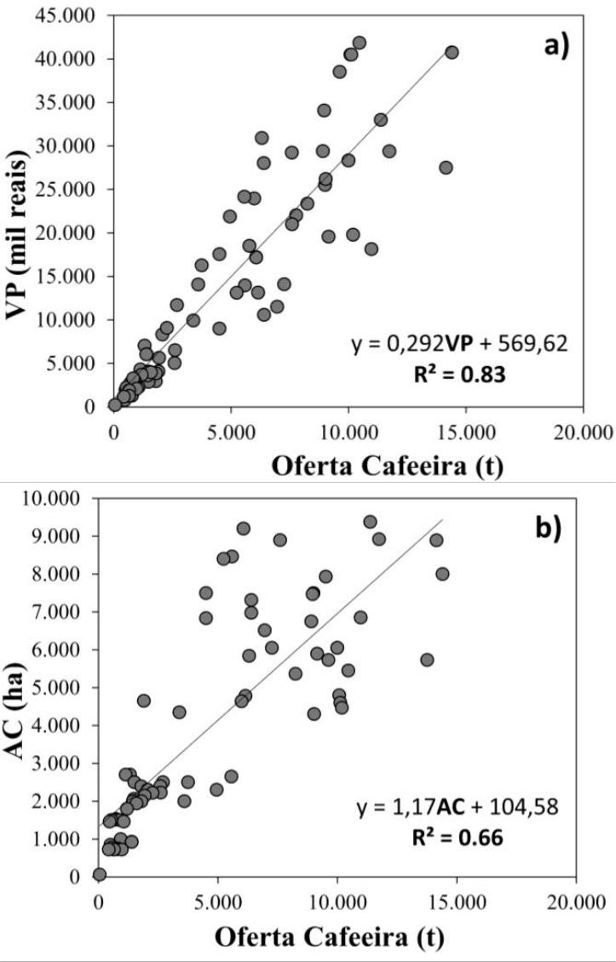

FIGURA 2: Relação da oferta cafeeira do Nordeste do Estado de São Paulo em função do valor de produção do produto (a) e da área colhida do cafeeiro (b). R2 = Coeficiente de determinação.

Fonte: Elaborado pelos autores.

O teste F demonstra que o modelo ajustado em função dos dados econômicos foi estatisticamente significativo a 1%, indicando que n conjunto as variáveis explicativas tem forte influência estatística sobre a variável explicada, no caso a oferta cafeeira do Nordeste do Estado do São Paulo (Tabela 3).

Tabela 3. Análise de variância da regressão utilizando como variável dependente a oferta cafeeira e como variável independente as variáveis econômicos do Nordeste do Estado de São Paulo.

|  |  |  |  |  |  |
| --- | --- | --- | --- | --- | --- |
|  |  |  |  |  | *F de* |
|  | *Gl* | *SQ* | *MQ* | *F* | *significação* |
| Regressão | 7 | 18,25164 | 2,607377 | 257,7291 | 2,40929E-47 |
| Resíduo | 70 | 0,708172 | 0,010117 |  |  |
| Total | 77 | 18,95981 |  |  |  |

Fonte: Elaborado pelos autores.

9

O modelo utilizando de variáveis econômicas calibrado para estimar a oferta cafeeira no Nordeste do Estado de São Paulo foi acurado, uma vez que demonstrou uma acurácia média de 1,686% (MAPE). Vale ressaltar, que um erro de apenas 1,68% neste modelo é considerado muito baixo, pois em um município com oferta média de 25.000 sacas de 60 kg ocorre uma variação média de ± 420 sacas de 60 kg. O coeficiente de determinação ajustado (R2adj) foi de 0,95%, o que indica um ótimo ajustamento do modelo, ou seja, 95% das variações nas quantidades ofertadas de café são explicadas pelas variáveis independentes (Tabela 4).

**TABELA 4.** Coeficientes para avaliação do ajuste estimados da regressão utilizando comovariável dependente a oferta cafeeira e como variável independente as variáveis econômicos do Nordeste do Estado de São Paulo.

Estatística da regressão

|  |  |
| --- | --- |
| R múltiplo | 0,981147 |
| R-Quadrado | 0,962649 |
| R-quadrado ajustado | 0,958914 |
| Erro padrão Total | 0,100582 |
| MAPE | 1,6866 |
| Observações | 78 |

Fonte: Elaborado pelos autores.

As variáveis econômicas que demonstraram maior peso na estimação da oferta cafeeira no Nordeste do Estado de São Paulo foram a área colhida juntamente com o valor de produção do cafeeiro, enquanto que as variáveis com menor influencia foram a participação da agropecuária no valor adicionado total e o valor adicionado fiscal da agricultura e pecuária (Equação 2).

|  |  |  |  |  |  |  |  |  |  |  |
| --- | --- | --- | --- | --- | --- | --- | --- | --- | --- | --- |
| ( | ) |  | ( ) | ( | ) | ( | ) | ( | ) | ( ) |
|  | ( ) | ( | ) |  |  |  |  |  |  | (2) |

Em que: ln = logaritmo natural, CRA = crédito rural da agricultura (reais), VAA = valor adicionado na agropecuária (milhões de reais), PVA = participação da agropecuária no valor adicionado total (%), AC = área colhida (ha), VP = valor da produção do cafeeiro (mil reais correntes) e VAF = valor adicionado fiscal da agricultura e pecuária (reais).

Na análise da elasticidade com o valor de produção da oferta, que indica que oferta demonstra elevada elasticidade com valor de produção, pois sua elasticidade foi de 0,66, com elevada significância (3,37E-16), esta elasticidade indica que uma variação de 10% no valor de produção do cafeeiro, tende a ocasionar uma variação positiva de 6,60% na oferta do produto (Tabela 5).

A elasticidade da oferta cafeeira em relação à área colhida também foi altamente significativa (1,35E-08), e indicou que uma variação de 10% na área colhida do cafeeiro, tende a ocasionar uma variação positiva de 4,38% na oferta cafeeira. Por sua vez, o crédito rural total e também o crédito rural da agricultura não demonstraram significância, evidenciando valor-p de 0,521 e 0,592, respectivamente.

10

Com relação à elasticidade do valor adicionado na agropecuária em função da oferta, observou-se que uma variação de 1% no valor adicionado na agropecuária, tende a ocasionar uma variação negativa de apenas 0,134% na oferta de cafeeira, sendo considerado como baixa elasticidade. Amaro (2010) verificando as variáveis que influenciam a oferta da banana no Estado de Roraima no período de 1995 a 2007 observaram que o valor adicionado pelo produto e a oferta da banana apresentaram-se de maneira inelástica, indicando que os produtores da região são pouco sensíveis às variações que ocorrem no valor adicionado (Tabela 5).

**TABELA 5.** Coeficientes estimados das variáveis econômicas em função da oferta cafeeirado Nordeste do Estado de São Paulo.

|  |  |  |  |  |  |
| --- | --- | --- | --- | --- | --- |
|  |  | Coeficientes | Erro padrão | *Stat t* | *valor-P* |
|  | Interseção | 0,482052 | 0,557427 | 0,864781 | 0,390113 |
|  | CR-log | -0,20418 | 0,316905 | -0,6443 | 0,521484 |
|  | CRA-log | 0,145425 | 0,270335 | 0,537944 | 0,592322 |
|  | VAA-log | -0,13408 | 0,060556 | -2,2142 | 0,030074 |
|  | PVAA-log | 0,104891 | 0,043616 | 2,40486 | 0,018827 |
|  | AC-log | 0,438709 | 0,068236 | 6,429297 | 1,35E-08 |
|  | VP-log | 0,660589 | 0,062326 | 10,59891 | 3,37E-16 |
|  | VAF-log | 0,086571 | 0,030718 | 2,81825 | 0,006273 |

Fonte: Elaborado pelos autores.

Sabendo quais variáveis são mais influentes buscou-se determinar os níveis que cada variável influencia a oferta cafeeira. Notavelmente, observou-se que todas as variáveis foram importantes, entretanto com diferentes níveis de intensidade (Figura 3). As variáveis que exerceram os maiores níveis de influencia foram à área colhida e o valor da produção do cafeeiro, representando 25% e 37% da oferta cafeeira, respectivamente. Esse resultado tem equivalência com a análise de correlação (r) que evidenciaram alta correlação de forma direta das variáveis, área colhida e valor da produção com a oferta cafeeira (Tabela 2). Por sua vez, as variáveis que demonstraram os menores níveis de influência foram a participação da agropecuária no valor adicionado total (PVA) e o valor adicionado fiscal da agricultura e pecuária (VAF), uma vez que demonstraram uma influência de apenas 6 e 5%, respectivamente (Figura 3).

11

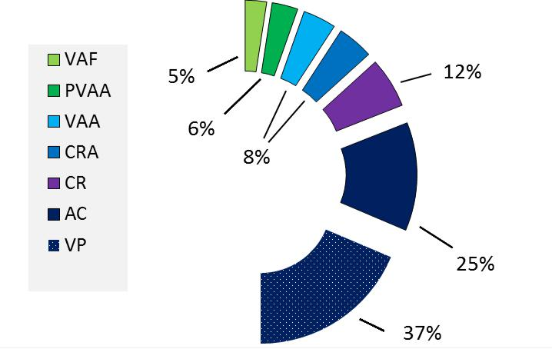

**FIGURA 3.** Nível de importância de cada variável econômica na estimativa da oferta cafeeirano Nordeste do Estado de São Paulo, Brasil. Legenda: CRA = crédito rural da agricultura (reais), VAA = valor adicionado na agropecuária (milhões de reais), PVA = participação da agropecuária no valor adicionado total (%), AC = área colhida (ha), VP = valor da produção do cafeeiro (mil reais correntes), VAF = valor adicionado fiscal da agricultura e pecuária (reais).

**5.** **CONSIDERAÇÕES FINAIS**

O modelo para estimar a oferta do cafeeiro desenvolvido em função das variáveis econômicas foi preciso com elevada significância. As variáveis econométricas que mais influenciam a variação da oferta cafeeira do Nordeste Paulista são a área colhida do produto juntamente com o valor de produção do cultivo. Por sua vez, as variáveis que demonstraram as menores influencias foram a participação da agropecuária no valor adicionado total e o valor adicionado fiscal da agricultura.

Com base em todos os resultados apresentados pode-se concluir que a oferta cafeeira do Nordeste do Estado de São Paulo é significativamente sensível às variações do valor de produção, a variável com maior influência, o que pode representar um estímulo para os produtores, pois quanto mais elevado o valor do produto mais os produtores ofertaram o produto no mercado.

Como ideia para a realização de trabalhos futuros, visando à complementação desta pesquisa, seria de grande valia utilizar de técnicas de modelagem para avaliar além das variáveis econômicas, outras variáveis de grande relevância na oferta cafeeira, como as climáticas e tecnológicas.

**REFERÊNCIAS BIBLIOGRÁFICAS**

ABIC – ASSOCIAÇÃO BRASILEIRA DA INDÚSTRIA DO CAFÉ. 2014. Sabor do café: história do café. Disponível em: <http://www.abic.com.br/scafe_historia.html>. Acesso em: 10 de março de 2016.

AMARASINGHE, U. A.; HOANH, C. T.; D’HAEZE, D.; HUNG, T. Q. 2015. Toward sustainable coffee production in Vietnam: More coffee with less water. Agricultural Systems. v.136, p.96–105, 2015.

12

AMARO, G. Análise econométrica da oferta e da demanda de banana no Estado de Roraima no período de 1995 a 2007. Comunicado Técnico (CPAF-RR), 2010.

ANDRADE, F. T.; CASTRO JUNIOR, L. G.; COSTA, C. H. G. Avaliação da cafeicultura pela abordagem do custeio variável em propriedades nas principais regiões produtoras do brasil. **Organizações Rurais & Agroindustriais**, Lavras, v.14, n. 3, p. 356-366, 2012.

APARECIDO, L. E. O.; ROLIM, G. S.; SOUZA, P. S. Sensitivity of newly transplanted coffee plants to climatic conditions at altitudes of Minas Gerais, Brazil. **Australian Journal** **of Crop Science,** Queensland, v. 9, n. 2, p. 160-167, 2015.

BACCHI, M. R. P.; CALDARELLI, C. E. Impactos socioeconômicos da expansão do setor sucroenergético no Estado de São Paulo, entre o período de 2005 e 2009. Nova economia. v.25, n.1. 2015.

BARBOSA, J. N.; BOREM, F. M.; CIRILLO, M. A.; MALTA, M. R.; ALVARENGA, A. A. Coffee quality and its interactions with environmental factors in Minas Gerais, Brazil. Journal of Agricultural Science, Alberta, v. 4, n. 5, p. 181-190, 2012.

BARICELO, L. G.; BACHA, C. J. C. Oferta e demanda de máquinas agrícolas no brasil. Revista de Política Agrícola. v.22, n.4, 2013.

BARROS, G. S. C.; SPOLADOR, H. F. S.; BACCHI, M. R. P. Supply and Demand Schocks and the Growth of the Bazilian Agriculture. Austrália. International Association of Agricultural Economists Conference, 2006.

BATISTA, L. A.; GUIMARAES, R. J.; PEREIRA, F. J.; CARVALHO, G. R. CASTRO, E. M. Anatomia foliar e potencial hídrico na tolerância de cultivares de café ao estresse hídrico. **Revista Ciência Agronômica**, v.41, n.3, p.475-481, 2010. Disponível em:[http://www.ccarevista.ufc.br/seer/index.phpcarevista/article/view/826](http://www.ccarevista.ufc.br/seer/index.php/ccarevista/article/view/826)>. Acesso em: 03 de março de 2016.

CHIPANSHI, A.; ZHANG, Y.; KOUADIO, L.; NEWLANDS, N.; DAVIDSON, A.; HILL, H.; WARREN, R.; QIAN, B.; DANESHFAR, B.; BEDARD, F.; REICHERT, G. Evaluation of the Integrated Canadian Crop Yield Forecaster (ICCYF) model for in-season prediction of crop yield across the Canadian agricultural landscape. Agricultural and Forest Meteorology. v.206, p.137–150. 2015.

CONAB – Companhia Nacional de Abastecimento. Café. 2015. Disponível em: http://www.conab.gov.br/OlalaCMS/uploads/arquivos/15_01_14_11_57_33_boletim_cafe_ja neiro_2015.pdf. Acesso em: 11 de março de 2016.

GOURANGA, K; ASHWANI, K. Forecasting rainfed rice yield with biomass of early phenophases, peak intercepted PAR and ground based remotely sensed vegetation indices. Journal of Agrometeorology. v.16, p.94-103. 2014.

GUJARATI, D.N.; PORTER, D.C. Econometria básica. Porto Alegre, AMGH Editora Ltda, 2011.

13

HEIN, L.; GATZWEILER, F. The economic value of coffee (Coffee Arabica) genetic resources. Ecological Economics, v. 60, p. 176-185, 2006.

KITZBERGER, C.S.G.; SCHOLZ, M.B.S.; PEREIRA, L.F.P.; VIEIRA, L.G.E.; SERA, T.; SILVA, J.B.G.D.; BENASSI, M.T. Diterpenes in green and roasted coffee of Coffea arabica cultivars growing in the same edapho-climatic conditions. J Food Compos Anal. v.30, p.52– 57, 2013.

MANKIW, G. N. Introdução à Economia.1. ed., 3. reimpr. Thomson Learning: São Paulo, 2007.

OLIVEIRA, N. M.; DIAS, C. A. Análise econométrica da oferta de algodão no Estado de Mato Grosso. Revista SOBER, 2001. Disponível em: https://www.academia.edu/4028880/AN%C3%81LISE_ECONOM%C3%89TRICA_Da_ofer ta_de_algod%c3%83o_no_estado_de_mato_grosso. Acesso em: 13 de março de 2016.

PINDYCK, R. S.; RUBINFELD, D. L. Microeconomia. São Paulo: Makron Books, 1994.

PINTO, V.M.; REICHARDT, K.; DAM, J.V.; LIER, Q.J.V.; BRUNO, I.P.; DURIGON, A.; DOURADO-NETO, D.; BORTOLOTTO, R.P. Deep drainage modeling for a fertigated coffee plantation in the Brazilian savanna. Agricultural Water Management.v.148, p.130–140, 2015.

SANTOS, V. E.; GOMES, M. T. M.; GOMES, M. F. M. Estimativa da elasticidade-renda do consumo de café na região sudeste do brasil. Revista de Economia e Agronegócio, v.3, n.4, 2015.

TEIXEIRA, S. M.; MILHOMEM, A. V. A competitividade e custos da cafeicultura brasileira. In: Zambolim, L. (Ed.) Tecnologias de produção de café com qualidade. Viçosa: UFV, Departamento de Fitopatologia, 2001. 25-64p.

WHITE, H. A heteroskedasticity-consistentcovariancematrixand a directtest for heteroskedasticity. Econometrica, v.48, p.817–838, 1980.

ZELBER-SAGI, S.; SALOMONE, F.; WEBB, M.; LOTAN, R.; YESHUA, H.; HALPERN, Z.; SHIBOLET, O. Coffee consumption and nonalcoholic fatty liver onset: a prospective study in the general population. Translational Research. v.165, p.428-436, 2015.